Медициналық сақтандыру қоры өз байланыс орталығын іске қоспақ - 1406.
1 қыркүйектен бастап 1406 нөмірі бойынша медициналық көмек мәселелері бойынша кеңес алуға, өтініш немесе шағым беруге, медициналық қызметтерге баға беруге болады.
Қоңыраулар Қазақстан бойынша кез келген телефоннан тегін. Байланыс орталығы жұмыс күндері сағат 9.00-ден 18.30-ға дейін жұмыс істейді.
Келешекте call-орталық сақтандыру медицинасына жарналар мен аударымдар бойынша берешектің болуы жөнінде мәлімет бере бастайды.

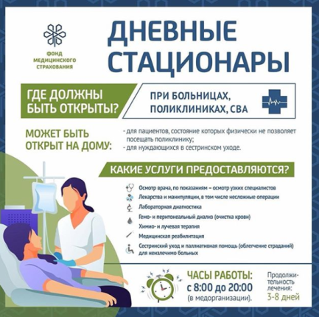
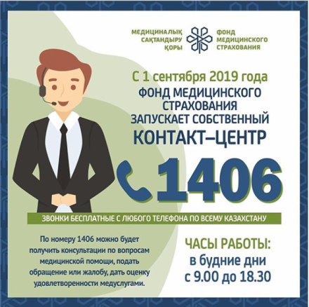
Сақтандыру медицинасы жағдайында күндізгі стационарлар қалай жұмыс істейді? Күндізгі стационар – аурухана төсегін пациентке ыңғайлы медициналық көмек түріне алмастырған формат.
Ауруханадан тыс көмек неге сұранысқа ие?
💉Ауруханада ұзақ уақыт емделу госпитальдық инфекция қаупін арттырады;
💉Адамдарға клиникада емес, өз үйінде емделген ыңғайлырақ;
💉Тиімді емдеу технологиялары тек аурухана қабырғасында ғана қолжетімді емес;
💉Тәулік бойы дәрігерлік бақылау науқастардың аздаған пайызына ғана қажет.
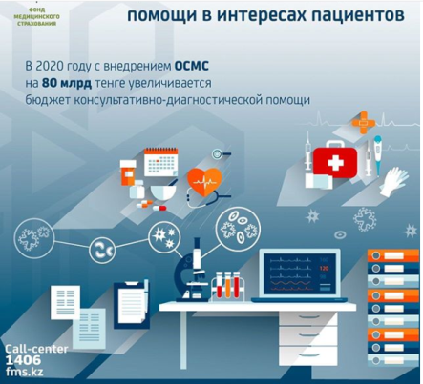
Әлеуметтік медициналық сақтандыру қоры – емделушілердің мүддесіне сәйкес тиімді және сапалы медициналық көмекті сатып алу. 2020 жылы Міндетті әлеуметтік медициналық сақтандыру (МӘМС) жүйесі енгізілгеннен кейін консультативтік-диагностикалық көмек бюджеті 80 млрд теңгеге артады.
Соның арқасында бағалы диагностикалық және лабораториялық зерттеулер тізімі кеңейе түспек. Мәселен, компьютерлі және магниттік-резонанстық томография (КТ және МРТ), қанның иммуноферменттік анализі (ИФА), онкомаркер және диагностиканы дәл анықтайтын – полимеразды тізбелі реакция (ПТР) ауруды алғашқы сатысында-ақ анықтауға мүмкіндік береді.
Диагностиканың бұл әдістері медсақтандыру қатысушыларына бағасына қатысты еш кедергісіз қолжетімді болмақ.

Бүгін, парламент палаталарының бірлескен отырысында, ҚР Президенті Қасым-Жомарт Тоқаев міндетті әлеуметтік медициналық сақтандыру жүйесінің ресми іске қосылу күнін жариялады.
МӘМС іске асыру Қазақстанның барлық тұрғындары үшін медициналық қызметтердің сапасы мен қолжетімділігін жақсартуға арналған.
2 қыркүйекте Парламент палаталарының бірлескен отырысында ҚР Президенті Қасым-Жомарт Тоқаев міндетті әлеуметтік медициналық сақтандыру жүйесін іске қосудың ресми күнін жариялады.
Жақында, 2020 жылдың 1 қаңтарында міндетті әлеуметтік медициналық сақтандыру (МӘМС) жұмыс істейді. Кейбіреулер оны үмітпен, басқалары қорқынышпен күтеді. Шын мәнінде не күтуге болады?
МӘМС-тің артықшылығы сақтандыруға қатыссыз барлық адамдар үшін кепілдендірілген тегін медициналық көмектің (ТМККК) кең көлемін сақтау болып табылады.
ТМККК пакетіне бірінші кезекте жедел шұғыл көмек, санитарлық авиация қызметтері, алғашқы медициналық-санитарлық көмек, сондай-ақ негізгі, кең таралған әлеуметтік маңызы бар ауруларды (туберкулез, АИТВ-инфекциясы, геморрагиялық қызба, безгек, мерез, оба, іш сүзегі және басқалар) және созылмалы аурулардың 25 тобын (диабет, артериялық гипертензия, созылмалы гепатиттер) емдеу кірді. Сондай-ақ оларды тегін дәрі-дәрмекпен қамтамасыз ету және вакциналар.
Және барлық 18,5 миллион қазақстандық, соның ішінде біздің еліміздің тұрақты тұратын оралмандар мен резиденттерін қоса алғанда, осы кепілдендірілген тегін қызмет көрсету тізбесін алатын болады.
Ал кепілді медициналық көмектің сақтандыру түрінен айырмашылығы неде екенін түсіну үшін мысал қарастырайық.
Мысалы, туберкулезді тек тегін емдеп қана қоймай, одан кейін санаториялық – курорттық оңалтумен қамтамасыз етеді. Бұл тегін медицина пакетіне кіретін әлеуметтік маңызды ауру. Егер адам бедеулікті емдеуге және ДТҰ бағдарламасынан өтуге немесе қымбат тұратын титан қорытпасынан жаңа буынды қойғысы келсе, онда бұл сақтандырылған азаматтар үшін медициналық сақтандыру пакетінің қызметтері.

Сапалы сақтандыру қызметтерінің бір жолғы ақылы төлемнен әлдеқайда арзан екенін түсіну өте маңызды. Мысалы, зертханалық консультациялық-диагностикалық қызметтер қымбат, оларға деген қажеттілік өте жоғары, бірақ әрқайсысына қалта бойынша емес. Бірақ бұл қызметтер МӘМС пакетіне кіреді,сонымен қатар оларды қаржыландыру 6 есе артады. Сондықтан жүйе жұмысының алғашқы жылында азаматтар өз қаражатынан аз шығындай алады.
Ал медициналық сақтандыру қоры сапа мен қол жетімділіктің кепілі болып табылады

